**※※公司網站開放可以線上印製提單囉 !!!  歡迎使用!!!**  
登入網址: <http://www.nesexpress.com>若不能登入

另一連結https://www.nesexpress.com/member

帳號:客戶編號

密碼:公司統一編號  
請登入右上角 客戶專區 中的登入電子提單

**※※※ 儲存完成後 請務必來電通知可取件時間 ※※※**

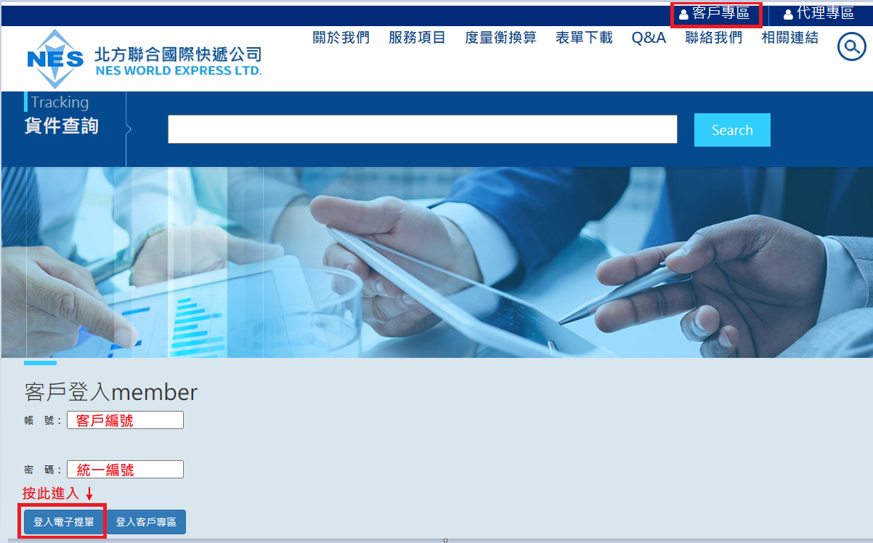

※通訊錄可以儲存常用收件人 方便下次製單可直接點選帶入

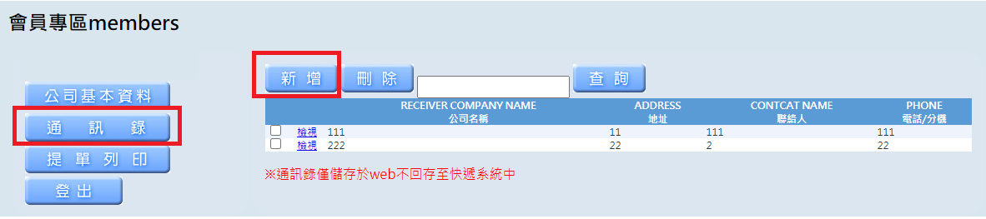

*字為必填欄位 請務必填寫

如使用DHL 請點選國際快遞 備註DHL

請在取件時間告知可收件時間如:下午三點1500或是OK可收

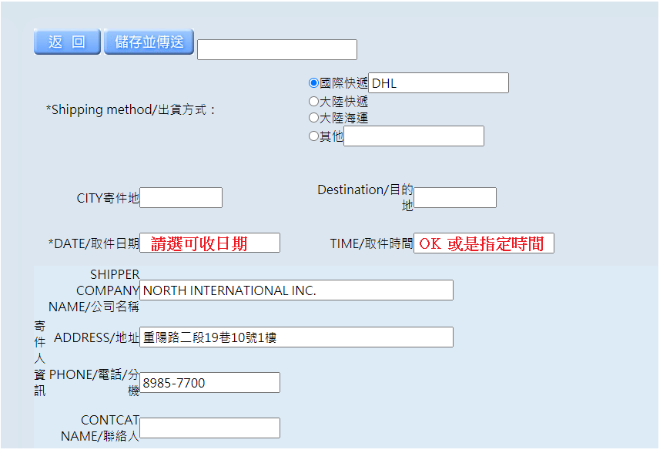

※以下為收件人資料 請務必詳細填寫完整 避免國外加收額外確認費用  
如該國家確定沒有提供郵遞區號 可填0或.

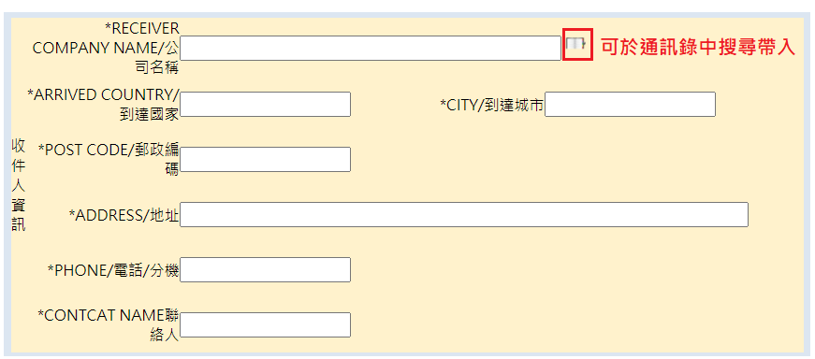

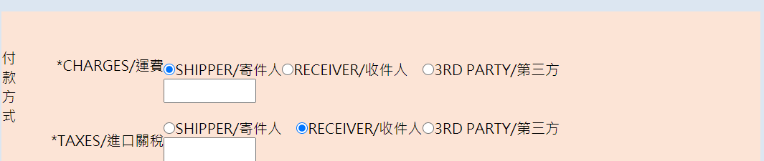

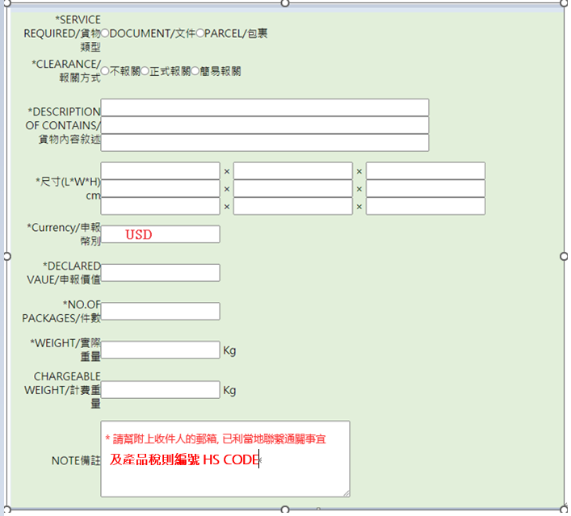

**製做好表單檢查OK後, 請直接點選列印A4紙2張; 不要用下載列印(不然字體會縮小)**

※填寫完成後請儲存並傳送 如有貨件特殊指示 請務必來電通知，並且幫忙備註在提單備註欄

以上如有操作相關問題 歡迎來電客服專線02-8985-7700 #205 將有專人為您詳細說明

感謝您的使用 祝您順心!!!